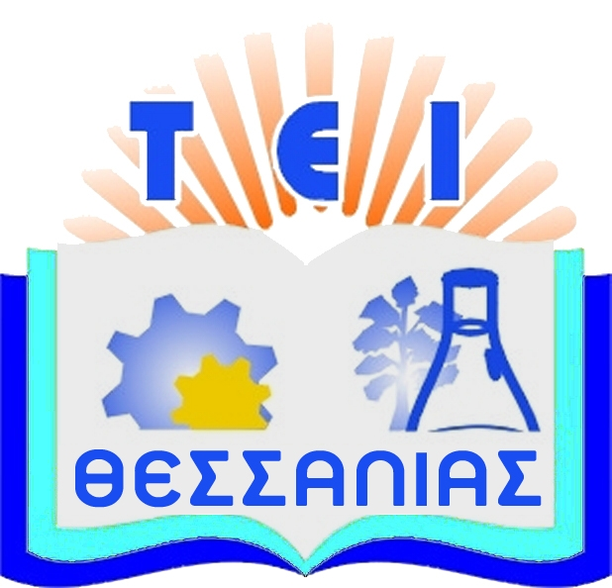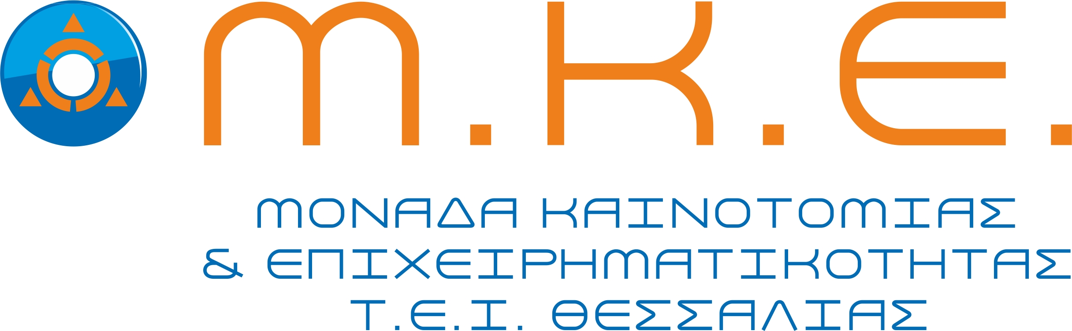

ΣΕΜΙΝΑΡΙΟ


Η Μονάδα Καινοτομίας και Επιχειρηματικότητας (ΜΚΕ) του ΤΕΙ Θεσσαλίας που υλοποιείται μέσω του Επιχειρησιακού Προγράμματος «Εκπαίδευση και Διά Βίου Μάθηση» του άξονα προτεραιότητας «Αναβάθμιση των συστημάτων αρχικής επαγγελματικής κατάρτισης και επαγγελματικής εκπαίδευσης και σύνδεση της εκπαίδευσης με την αγορά εργασίας στις 8 Περιφέρειες Σύγκλισης» και συγχρηματοδοτείται από την Ευρωπαϊκή Ένωση (Ευρωπαϊκό Κοινωνικό Ταμείο - ΕΚΤ) και από εθνικούς πόρους, διοργανώνει σεμινάριο με τίτλο:

«Διαχείριση Έργων»

Το σεμινάριο θα διεξαχθεί από Δευτέρα 10 έως Πέμπτη 13 Νοεμβρίου 2014, τις απογευματινές ώρες 17.00-20.00 στο Παράρτημα του ΤΕΙ Θεσσαλίας στην Καρδίτσα και στην Αίθουσα Α΄ (Εργαστήριο Εφαρμοσμένου Μάρκετινγκ Διοίκησης & Οικονομίας στο νέο κτίριο του Τμήματος Σχεδιασμού & Τεχνολογίας Ξύλου και Επίπλου).

Εισηγήτρια: κ. Εμμανουηλίδου Μαρία, Γεωπόνος Αγροτικής Οικονομίας

Η παρακολούθηση είναι υποχρεωτική όλες τις ημέρες και με τη λήξη του σεμιναρίου θα δοθεί στους συμμετέχοντες τεστ δοκιμής – εξέτασης, το οποίο αποτελεί απαραίτητη προϋπόθεση για την απόκτηση του πιστοποιητικού παρακολούθησης.

Πληροφορίες στη Μονάδα Καινοτομίας και Επιχειρηματικότητας (ΜΚΕ) του ΤΕΙ/Θ στο τηλέφωνο: 2410 684710 και στο e-mail: mke@teilar.gr. ή στον κ. Παπαδόπουλο Ιωάννη (τηλέφωνο 24410 79206 - εσωτ. 111, e-mail: papad@teilar.gr)

Αιτήσεις δεκτές μόνο ηλεκτρονικά στην ηλεκτρονική διεύθυνση mke@teilar.gr , το αργότερο μέχρι Κυριακή 09/11/2014 ώρα 24.00. Την αίτηση θα τη βρείτε σε ηλεκτρονική μορφή στα sites του ΤΕΙ (www.teilar.gr) και της ΜΚΕ (http://mke.teilar.gr).

